Тема работы: «Влияние моющих средств для стирки белья и выведения пятен на здоровье человека, а также возможность их замены «альтернативными» (безвредными) средствами».

Работу выполнили:
Учащаяся 11 класса
МАОУ СШ № 8 с.п. Новосмолинский
Яковенко Марина Александровна
Ученик 8 класса
Яковенко Кирилл Александрович
Руководитель:
Соболева Елена Сергеевна
Учитель биологии
МАОУ СШ № 8 с.п. Новосмолинский

Оглавление
Введение ………………………………………………………….............3
Основная часть
1. Как и чем стирали в разные времена………………………………….5
2. Первые моющие средства ……………………………………………..7
3. На пути к стиральной машине ……………...………………………...8
4. Современные синтетические моющие средства и средства для выведения пятен……………………………………...............................11
5. Потребительские свойства моющих средств......................................14
6. Влияние синтетических моющих средств на организм человека….15
7. Альтернативные способы стирки и выведение пятен……….…......17
8. Опрос родителей и учащихся……………………………… ………..19
9. Опыты по выведению пятен альтернативными способами и современными средствами………………………………………...........22
Заключение………………………………………………………….......26
Список используемой литературы и источников………………….27
Приложение 1…………………………………………………………....28
Приложение 2…………………………………………………………....29
Приложение 3……………………………………………………………30
Приложение 4…………………………………………………………....31
Приложение 5……………………………………………………………32

Введение
В повседневной жизни современного человека есть вещи, без которых просто не обойтись. К примеру, можно ли представить сегодня нашу жизнь без стиральных машин, а значит, и без стиральных порошков? Средство для стирки, конечно, не первая жизненная необходимость, но и далеко не последняя. Не случайно же стиральный порошок незримо присутствует в каждом доме и используется практически также часто как зубная паста или шампунь.
Между тем еще в 60-е годы у нас стирали в основном мылом, многие еще помнят времена, когда приходилось выделять целые выходные для большой стирки, накопившейся за неделю одежды. И хорошо, если была хоть какая-нибудь «стиралка», а то и вообще вещи стирались руками.
Сколь бы совершенными современные стиральные машинки не были, от ручной стирки отказаться полностью невозможно. Ведь в доме всегда найдутся вещи, требующие особого ухода, которые нельзя стирать даже в деликатном режиме – такие, как вышивка, вязаные кружева, изделия с пайетками и вышивкой бисером, тончайшие шали и шелковые платки, выполненные в технике батика или эксклюзивное нижнее белье. Да и часто постирать требуется всего одну легкую вещь, которой просто не найти «компанию» для того, чтобы объема вещей хватило на полноценную машинную стирку. Или же и вовсе нужно вывести одно-единственное пятнышко, требующее специальных средств.
Ассортимент средств для стирки и обработки тканей, за последние 20 лет, сильно поменялся. Раньше группа этих товаров была представлена в основном хозяйственным мылом. В настоящее время производители выпускают большой выбор синтетических моющих средств, которые в свою очередь обладают более высокими потребительскими свойствами, нежели хозяйственное мыло. В современном мире стирку белья чаще всего не производят вручную. Появился большой выбор стиральных машин, которые стали доступными потребителям и также обладают высокими потребительскими свойствами. Таким образом, ассортимент синтетических моющих средств и стиральных машин вытеснил хозяйственное мыло.
В России в 2010 году выпущено почти 1 млн. тонн стиральных порошков. Четверть от этого объёма была экспортирована в Казахстан, Украину и Белоруссию. Экспорт стиральных порошков превышает импорт; потребление порошка россиянами составляет менее 6 кг на душу населения. Доля стиральных порошков для автоматической стирки на рынке превышает долю порошков для ручной стирки и постоянно увеличивается.
В настоящее время производят помимо стиральных порошков много вспомогательных средств для стирки. Они помогают выводить различные сложные пятна, придают тканям и изделиям из них различные свойства. Анализируя рынок данных товаров, можно отметить тенденцию роста и развития новых товаров с новыми улучшенными потребительскими свойствами.
Сегодня же использование моющих средств для стирки белья и выведения пятен растёт из года в год.
В связи с вышеизложенным, мы выдвигаем следующую гипотезу, цели и задачи.
Гипотеза: «Возможно, ли в наше время заменить привычные средства для стирки белья и выведения пятен на забытые «бабушкины» (альтернативные) средства».
Цель работы: «Выяснить возможность замещения современных средств для стирки белья, альтернативными».
Задачи:
1. Изучить, как и чем стирали в разные времена.
2. Рассмотреть виды тканей и природу их загрязнений.
3. Изучить альтернативные способы стирки и выведения пятен.
4. Провести опрос родителей и учащихся.
5.Разработать памятку по чтению этикеток и альтернативным способам стирки и выведения пятен.

- Как и чем стирали в разные времена

Древний Египет
Ещё в Древнем Египте использовали различные химические вещества для чистки одежды. Так, примитивным «порошком» служила сода, которую специально добывали. Ещё из древесного угля получали карбонат калия. Это средство для стирки просуществовало многие века. А ещё до нашей эры из золы и жира животных люди приспособились варить мыло. Одежду стирали также воском. Использовали даже корни, кору и плоды растений. Например, обнаружилось, что сок мыльнянки в воде превращается в пену. Это свойство растения и определило его назначение в быту у древних людей.

Древняя Греция
В Древней Греции был свой процесс стирки одежды. Это был целый ритуал, похожий на изготовление вина. Так, люди выкапывали небольшие ямы в глинистой почве, наливали туда воду, затем прачки кидали в них кучу одежды и топтались по белью. После такой процедуры, бельё полоскали в чистой воде и сушили на берегу моря. Между прочим, и это не случайно. Прибой тёр одежду о гальку, что делало её ещё более чистой.

Древний Рим
Древний Рим не случайно называли центром европейской цивилизации. Римляне достигли больших успехов в разных областях. Способы стирки у них тоже были передовые. Существует даже легенда о том, как получили мыло. Согласно ей люди на жертвенном костре растапливали жир, но его вместе с древесной золой смыло дождем в реку Тибр. Стиравшие люди на берегу заметили, что от этого одежда стала лучше отстирываться. О том, что римляне действительно использовали такое мыло, свидетельствуют его остатки, найденные на холме Сапо. Кстати, таким мылом никто не мылся по причине его жёсткости. Зато для стирки оно подходило в самый раз.

Древняя Индия
Интересно, что в Индии стиркой занимались только мужчины. И в некоторых районах страны эта традиция сохранилась до сих пор. Индусы-прачки на протяжении всего дня колотят бельё об огромные валуны. Этот способ стирки был довольно распространён в разных уголках мира.

Средневековая Европа
В Европе образовалась чуть ли не целая каста – прачки. Женщины трудились с утра до вечера под открытым небом в любую погоду. Места для стирки располагались у фонтанов или бассейнов. В некоторых регионах, где было рядом море или река, они располагались прямо на берегу. Для них там были пришвартованы своеобразные прачечные-лодки. Прачки никогда не оставались без работы. Сначала бельё кипятили, а потом всю эту тяжёлую мокрую ношу вытаскивали к реке. Там женщины становились коленями на деревянные мостки и полоскали ткани. Любопытно, что в XIX веке существовало наказание для проституток, их отправляли в прачечные на работу, так как она считалась очень тяжёлой.

Как стирали моряки
Женщин на борт корабля не брали, потому мужчинам приходилось справляться самим. Они придумали следующее: бросали связку белья на верёвке за борт прямо на ходу судна. Быстрое течение смывало грязь с одежды. Такую стирку без моющих средств ещё называли «сухопёркой».

Древняя Русь
На Руси бельё первоначально замачивали в огромных ёмкостях. У женщин были средства для отбеливания, конечно, растительного происхождения. Например, зола от гречневой соломы или подсолнухов, а также отвары из картофеля и фасоли, кислое молоко. Среди отбеливателей были такие, как моча, свиной навоз и лимонный сок. Потом в чаны с бельём бросали горячие камни. Мылом служили бузина, сок алоэ.
Те хозяйки, которые не могли сдавать одежду прачкам, раз в месяц устраивали стирку. Но тогда уж процесс затягивался на целый день. Влажную обработку проходили далеко не все предметы одежды. Обязательно стирали постельные принадлежности, нижнее бельё и детские вещи. А вот верхнюю одежду – тяжёлые женские платья, мужские камзолы – держали над паром и чистили щёткой. Пятновыводителями служили спирт и керосин.
На Руси прачки, как, впрочем, и в других странах, использовали для стирки валек. Это деревянная пластина с короткой ручкой. Интересно, что форму валек сохранил на протяжении девяти веков. Изготавливали его из берёзы, липы, осины. Пользовались им так: бельё, пропитанное мыльным раствором, укладывали на доски, а потом били вальком по белью. И так несколько раз.

- Первые моющие средства

Первое мыло, самое простое моющее средство, было получено на Ближнем Востоке более 5 000 лет назад. Поначалу оно использовалось главным образом для стирки и обработки язв и ран. И только с I века н. э. человек стал мыться с мылом.
Моющими средствами называются натуральные и синтетические вещества с очищающим действием, в особенности мыло и стиральные порошки, применяемые в быту, промышленности и сфере обслуживания.
Мыло получают в результате химического взаимодействия жира и щелочи. Скорее всего, оно было открыто по чистой случайности, когда над костром жарили мясо, и жир стек на золу, обладающую щелочными свойствами. Взяв в руки горсть этого простейшего мыла, древний человек обнаружил, что оно легко растворяется в воде и смывается вместе с грязью.
Производство мыла имеет давнюю историю, а вот первое синтетическое моющее средство появилось только в 1916 году Изобретение немецкого химика Фрица Понтера предназначалось для промышленного использования, бытовые синтетические моющие средства, более безвредные для рук, стали выпускать в 1935 году. С тех пор был разработан целый ряд синтетических моющих средств (CMC) узкого назначения, а их производство стало важной отраслью химической промышленности.
Молекулы жидкости - например, воды - удерживаются вместе силами притяжения. Эти силы тянут верхние молекулы внутрь, и поверхность жидкости изгибается. Этот эффект называемый поверхностным натяжением, хорошо виден на примере почти сферической капли воды, выскальзывающей из крана. Именно из-за поверхностного натяжения вода сама по себе не обладает достаточным чистящим действием. Вступая в контакт с пятном, молекулы воды притягиваются друг к другу вместо того, чтобы захватывать частицы грязи. Другими словами, они не смачивают грязь.

- На пути к стиральной машине
Много веков назад мореплаватели стали использовать для стирки белья движение своего судна: белье привязывали к канату и бросали за борт. Пенная «струя светлей лазури» быстро смывала с ткани всю грязь. А в это время на берегу подруги моряков терли белье о камни, для пущей эффективности используя в качестве абразива песок. Так была найдена первая из составляющих стирки - механическое воздействие на ткань.
Что касается второй составляющей - химической, то и ее человек открыл довольно давно. При археологических раскопках на холме Сапо в Риме были найдены остатки древнейшего мыла, для приготовления которого использовалась зола и жир приносимых в жертву богам животных.
Как только возник институт патентования изобретений, сразу же началась регистрация попыток придумать устройства, облегчающие стирку. В 1797 г. было создано первое такое приспособление - стиральная доска. А уже в 1851 г. американец Джеймс Кинг запатентовал стиральную машину с вращающимся барабаном, которая очень напоминала современную. Только привод у его машины был ручным (Приложение №1).
К 1875 г. только в Америке было зарегистрировано более 2000 патентов на устройства для стирки. Не все идеи были жизнеспособными и получили дальнейшее развитие. Ясно, что, например, машина, которая за одну стирку обрабатывала только один предмет одежды, перспективы не имела.
Зато машина, которую построил некий золотоискатель в Калифорнии в 1851 г., за один «замес» могла выстирать целую дюжину рубашек. Для ее работы требовалось запрячь десять мулов. Это был первый в истории «ландромат», то есть платный стиральный агрегат. Вероятно, клиенты этой прачечной платили за каждую стирку золотым песком. Кстати, именно необходимость обстирывать большое число сосредоточенных в одном месте холостых мужчин (городки золотоискателей, морские порты и т.д.) послужила толчком к развитию общественных прачечных.
Постирав белье, нужно отжать из него воду. Ручные валки для отжима белья, изобретенные в 1861 г., стали неотъемлемым атрибутом стиральной машины почти на полтора века - ими до сих пор комплектуются простейшие машины-полуавтоматы.
Вплоть до конца XIX века машины для стирки в основном приводились в движение мускульной силой человека или животных. Такой была и машина Уильяма Блэкстона, которую этот житель штата Индиана в 1874 г. преподнес в подарок жене на день рождения. Изобретение Блэкстона вошло в историю как первая бытовая стиральная машина. И, пожалуй, первая, серийно выпускавшаяся на продажу: мистер Блэкстон, как истинный коммерсант, наладил производство и продажу своих машин по 2,5 доллара за штуку. Интересно, что, основанная Блэкстоном компания по сей день производит стиральные машины.
Есть в американском городке Итон, что в штате Колорадо, необычный музей. Его хозяин и смотритель Ли Максвелл в течение многих лет собирал стиральные машины начала ХХ века. Сейчас коллекция Максвелла насчитывает свыше 600 устройств, подавляющее большинство которых были им восстановлены и теперь находятся в работоспособном состоянии.
Революцией в развитии стиральных машин стало применение мотора: на первых порах это мог быть как бензиновый двигатель внутреннего сгорания, так и электродвигатель. Одной из первых стиральных машин с электрическим приводом была машина «Thor», которую примерно в 1908 г. выпустила компания «Hurley Machine Company» из Чикаго. Изобретатель машины Алва Фишер вошел в историю как создатель нового класса электробытовой техники.
Машина имела деревянный барабан, который совершал по восемь вращений то в одну, то в другую сторону. Для того чтобы привести механизм вращения барабана в сцепление с валом электродвигателя, в нижней части машины имелся рычаг.
Все передаточные механизмы машины открыты - о безопасности потребителя в те времена не слишком заботились. Ли Максвелл рассказывает, что однажды, когда он говорил об этом группе посетителей музея, одна пожилая женщина наклонилась и со смущением показала огромный шрам на затылке. Будучи маленькой девочкой, она помогала матери во время стирки. Волосы девочки затянуло в отжимные валки, и машина едва не сняла с нее скальп.
К 1920 г. в США свыше 1300 компаний выпускали стиральные машины. Некоторые из них давно забыты, другие продолжают расти и развиваться. Одной из таких компаний, чей славный путь начался на заре ХХ века, является «Whirlpool Corporation». Уже первые машины, выпущенные этой фирмой в 1911 г. (тогда она носила имя «Upton Machine Co»), имели приспособления, повышавшие безопасность потребителя. Например, отжимные валки могли вращаться лишь в одну сторону, что снижало возможность "скальпирования".
Техническая эволюция стиральных машин сопровождалась и их эстетическим совершенствованием. «Гадкий утенок» начала ХХ века с открытыми приводными механизмами превратился в элегантный электробытовой прибор, не только выполняющий широкий набор функций, но и украшающий собой жилище. Кроме инженеров над этими изделиями работали еще и дизайнеры. Иначе и не могло быть: ведь в течение века стиральная машина стала прибором, изменившим сам стиль жизни современного общества.
Американские социологи отмечают, что появление в 1920-х годах бытовой стиральной машины «вернуло стирку в дом». До этого момента машинная стирка уже существовала, но в виде общественных прачечных, куда хозяйки сдавали белье. Появление доступной по цене и достаточно компактной для размещения в квартире стиральной машины сделало американскую женщину из потребителя услуг (в данном случае - услуг прачечной) потребителем технологичного товара, что способствовало быстрому росту соответствующей промышленности.
Шаги технического прогресса в сфере стирки белья ничуть не менее масштабны, чем, скажем, в области мобильной телефонии, где фирмы-производители непрерывно поражают новинками потребителей услуг сотовой связи. Просто мы меняем мобильные телефоны гораздо чаще, чем стиральные машины. Но это лишь означает, что, если на жизненном горизонте замаячила перспектива покупки новой стиральной машины, нужно быть в курсе новинок, чтобы сделать осознанный и правильный выбор. А выбрать сегодня есть из чего, и в любом вопросе, связанном со стиркой, от системы управления машиной до контроля за утечками воды, имеются новые эффективные решения.

- Современные синтетические моющие средства и средства для выведения пятен.
В современных магазинах, в отделах бытовой химии сегодня можно встретить достаточно широкий ассортимент стиральных порошков, которые отличаются не только своими марками и страной производителем, но и предназначением (Приложение №2). Есть стиральные порошки для стирки цветного белья, для стирки белого белья, для выведения пятен, для деликатной стирки и даже с отбеливающим эффектом. Однако в чём же в действительности заключается разница таких порошков?
Если еще каких-то 20 лет назад набор стиральных порошков в нашей стране не отличался большим разнообразием, и их названия можно было легко перечислить ("Новость", "Астра", "Эра", "Лотос"), то сегодня производители стараются оперативно реагировать на все запросы потребителей. Конечно, доминирующее положение продолжают занимать порошкообразные стиральные средства. Пока. Дело в том, что с 2010 года доля сухих порошков постепенно падает, все большее распространение получают, к примеру, гели для стирки. Кстати, в некоторых западных странах они составляют более половины. Что касается российских перспектив этих средств, то эксперты не смогли договориться и разошлись в своих прогнозах. Одни считают, что гели у нас никогда не приживутся, мол, у нас совсем другой подход к стирке. В силу нашей привычки дозировать порошок "на глазок", жидкое средство быстро закончится, вызвав лишь разочарование. Другие же отмечают, что у геля есть существенное преимущество перед порошком – она не пылит, а значит, не вызывает аллергии, а еще она полностью растворяются в воде. Растет интерес и к концентрированным стиральным порошкам, ибо они на 30 процентов экономичнее традиционных. А еще есть таблетированные средства, пока остающиеся для нас экзотическим продуктом.
И так средства для стирки можно разделить на: мыла, порошкообразные стиральные средства, гели, концентрированные стиральные порошки, таблетированные средства.
В производстве мыл используют в основном твердые животные жиры, такие как говяжий, бараний, свиной и другие. Также используют жидкие растительные жиры: подсолнечное, конопляное и другие. Используют саломас – это твердый жир, полученный гидрогенизацией растительных жидких масел.
Твердые животные жиры содержат в себе большое количество насыщенных жирных кислот, поэтому они и используются в производстве твердого мыла (образуют при варке твердую массу, хорошо растворяются при повышенной температуре). Смешанная жировая основа может состоять из жиров, жировых отходов (кухонных, сточных), соапстока – побочный продукт очистки растительных масел, смоляных и нафтеновых смол. Смоляные кислоты (канифоль, канифольное мыло) задерживает прогоркание мыла и помогает тем самым в ценообразовании продукта. Нафтеновые смолы снижают устойчивость пены и твердость мыл, делают его болеерастворимым.
По цвету мыла различают обыкновенное и осветленное.
По наличию упаковки – открытое (без упаковки) и закрытое.
Требования к качеству твердых мыл регламентируются, ГОСТ 30266-95 - мыло хозяйственное твердое. Общие технические условия. Стандарт предъявляет требования к внешнему виду, консистенции, запаху и цвету. Жидкие и мазеобразные мыла представляют собой преимущественно калиевые соли жирных кислот и растительных масел.
В настоящее время порошкообразные синтетические моющие средства являются наиболее применяемыми средствами бытовой химии. Первый порошок «Новость» был получен из кашалотового саломаса и выпущен в 1953 году. Современный рынок синтетических моющих средств представляет собой многокомпонентные смеси, основа которых - синтетические моющие вещества – в виде водных растворов снимают с поверхности твердых тел ( тканей, изделий из ткани) загрязнения различной природы.
Для того, что бы стиральный порошок мог отстирывать бельё, выводить пятна и придерживать свежевыстиранному белью сияющую белизну в его состав включают следующие основные вещества:
- ПАВ – поверхностно активные вещества.
- полимеры, основные помощники ПАВ, которые не позволяют частицам грязи из мыльного раствора порошка проникнуть обратно в бельё, которое вы стираете. Фосфаты, отвечают за то, чтобы делать жёсткую воду мягче повышая эффективность стирки и предотвращают процессы образования накипи на внутренних деталях вашей стиральной машины.
- энзимы или биодобавки, отвечают за удаление пятен жирового или белкового происхождения.
У современных синтетических моющих средств такой показа-тель,как количество пены уже не определяет моющую способность средства. На современном рынке широко представлены средства с низко пенными поверхностно – активными веществами, которые при этом обладают высокой моющей способностью. Тем более что обилие устойчивой пены затрудняет стирку в автоматических стиральных машинах. Обильную пенообразующую способность можно отметить только в синтетических моющих средствах для ручной стирки. Пенообразующая способность обеспечивается за счет введения стабилизаторов пены.Для стирки белых тканей часто вводят химические и физические отбеливатели в состав синтетических моющих средств для сохранения белизны. Для льняных и хлопчатобумажных тканей используют химические отбеливатели, которые в настоящее время не разрушают структуру ткани при многократном воздействии. Для тканей натуральных белковых и смешанного типа применяют физические (оптические) отбеливатели. Они придают тканям голубизну. Они поглощают невидимые ультрафиолетовые лучи солнечного света и преобразовывают их в видимые лучи голубой части отраженного света с большей длиной волны.
Этот эффект проявляется только при дневном освещении.
Также в настоящее время многие синтетические моющие средства содержат специальные добавки для удаления таких загрязнений, как следы крови, молока яичного белка и т.д., то есть они удаляют загрязнения жирового происхождения и белковых веществ. Такие синтетические моющие средства нельзя использовать для изделий из натуральных шелка и шерсти, так как эти ткани белкового происхождения.В синтетические моющие средства для стирки синтетических тканей часто добавляют антистатики. Также все синтетические моющие средства имеют приятный запах, который обусловлен введением парфюмерной отдушки в состав.
Можно встретить на рынке синтетические моющие средства с красителями. Действие этих красителей также построено на оптическом эффекте, без химического воздействия.
Раньше синтетические моющие средства были представлены в основной своей массе гранулированными порошками, сейчас также популярны и жидкие и пастообразные моющие средства. Они лучше растворяются, дозируются, они очень удобны в использовании.
Классификация синтетических моющих средств (Приложение №3).
По назначению:
Для стирки изделий из хлопчатобумажных и льняных тканей;
Для стирки изделий из шерстяных, шелковых и синтетических тканей;
Универсальные, для стирки изделий из хлопчатобумажных, льняных, искусственных и синтетических тканей;
Для стирки и дезинфекции;
Для стирки и антистатической обработки.
По консистенции:
- Твердые
Порошкообразные;
Пастообразные;
- Жидкие
По условиям применения:
Для низкотемпературной стирки;
Для высокотемпературной стирки.
По способу применения:
Для ручной стирки (высокопенные);
Для машинной стирки, в том числе для стирки в автоматических машинах (низкопенные).

5. Потребительские свойства моющих средств
Функциональные свойства моющих средств определяются моющей способностью и универсальностью. Моющая способность зависит от состава поверхностно – активных веществ пенообразующей и растворяющей способности. Универсальность синтетических моющих средств зависит от возможности их применения для различных по составу тканей и от разных условий стирки (жесткость и температура воды), машинной стирки, отбеливания и придания тканям дополнительных свойств.
Эргономические показатели свойств включают показатели удобства в использовании и показатели безвредности. Удобство в использовании во многом связано с удобством упаковки (материал, форма, наличие дозатора и т.п.), консистенцией синтетических моющих средств, а также дополнительной информацией в маркировке средства. При характеристике безвредности учитывают отсутствие вредного воздействия на человека и обрабатываемый материал. Безвредность определяют в первую очередь скоростью утилизации поверхностно – активных веществ.
Безопасность моющих средств оценивается по уровню химической безопасности и экологической безопасности. Гигиенические свойства определяются степенью воздействия на кожу и дыхательные пути человека.
Основным свойством надежности моющих средств является сохраняемость, то есть способность моющего средства сохранять показатели своих свойств в процессе транспортирования, хранения, реализации и использования. Сохраняемость моющих средств зависит от их консистенции и от вида упаковки.
Эстетические свойства зависят от цвета, однородности, запаха моющих средств, а также от качества исполнения и полиграфического оформления упаковки.

6. Влияние синтетических моющих средств на организм человека

При исследовании воздействия стирального порошка на организм человека выяснилось, что синтетические моющие средства опасны тем, что в их состав входят химия: хлор, поверхностно активные вещества, фосфаты. Их опасность состоит в том, что каждый из этих элементов вызывают поражение органов и тканей. Изучив состав моющих средств и средств для выведения пятен, мы выделили десять самых вредных составляющих.
1. ПАВ – поверхностно активные вещества. Их основное назначение – уничтожать жир. Но кроме него они нарушают защитный слой кожи и её гидробаланс, повышают проницаемость. ПАВ могут поражать слизистые оболочки, вызывать поражение головного мозга, меняют свойства крови. В норме количество ПАВ не должно превышать 5 %.
2. Фосфаты. Они добавляются в моющие средства для смягчения воды. Плохо то что они могут накапливаться в организме, а это повышает вероятность возникновения опухолей. Кроме этого фосфаты из наших домов попадают в водоёмы и губят их. По поводу вредного влияния фосфатов, входящих в состав моющих средств, на организм человека в 1996 год Ассоциация производителей моющих средств США официально признала, что создание совершенно безопасных моющих средств, для общества является невозможным. Такие химические элементы, как фосфаты, помогают ПАВ лучше проникать в ткань и отстирывать загрязнения. Опасность в том, что даже после десяти споласкиваний в воде, с высокой температурой, поверхностно активные вещества остаются в ткани и соответственно попадают на кожу человека при ношении этой одежды, не говоря о том, что при полоскании в стиральных машинах холодной водой они вообще не выполаскиваются. Врачи аллергологи рекомендуют не соприкасаться со стиральными порошками при стирке вещей и тщательно выполаскивать вещи после применения порошка. Кроме того, все сбросы воды происходят в реки, и тем самым страдает и окружающая среда.
Альтернативой фосфатно - содержащих порошков являются без фосфатные порошки, которые менее губительны для человеческого организма. При использовании без фосфатных порошков после обычного порошка, необходимо 7 циклов стирки, для полного освобождения от фосфатов.
3. Фосфонаты. Проникая в структуру клеток могут вызвать биохимические и биофизические изменения. Проникновение фосфонатов происходит при соприкосновении с раствором стирального порошка, плохо выполосканное бельё. Однако попробуй в России найти порошок без этих самых фосфатов и фосфонатов. И это при том, что уже в целом ряде стран мира запрещено производство и использование фосфатных порошков. Австрия, Бельгия, Германия, Италия, Нидерланды и другие страны перешли на использование бесфосфатных СМС. Они не так вредны для человека, как фосфаты, но негативно сказываются на экологии. Когда речь идёт о запрете на фосфатные стиральные порошки, имеются в виду два этих активных вещества.
4. Хлор. Его применяют в качестве дезинфектора. Хлор отрицательно влияет на сердечно - сосудистую систему, способен вызвать атеросклероз и гипертонию. Это вещество раздражает дыхательные пути, его испарения могут вызывать аллергические реакции, , повышение давления, анемию.
5. Синтетические ароматизаторы. Представляют огромную опастность для человека – очень токсичны, могут вызывать сильную аллергию.
6. Аммиак. Является сильным раздражителем.
7. Фенол и крезол. Их отличительная особенность – они пахнут как акварельные краски. Вещества убивают микробов, но токсичны, и могут поражать нервную систему, внутренние органы и дыхательные пути.
8. Нитробензол. Самые безобидные «побочные действия» - это тошнота и рвота. Не исключается вероятность развития рака, врождённых пороков развития у детей, обесцвечивания кожных покровов.
9. Формальдегид. Его уже не использыют массово для производства бытовой химии, но будьте бдительны. Обращайте внимание на состав пятновыводителей. Формальдегид очень токсичен, может раздражать глаза, лёгкие, кожу, нарушать функциональность нервной системы. Кроме этого он считается канцерогеном.
10. 2-Бутоэкситанол. Передозировка может сказаться на печени, почках и лёгких. Использовать его можно только в хорошо проветриваемых помещениях.
Для защиты от вредного и опасного влияния синтетических моющих средств, содержащихся в стиральном порошке, следует соблюдать несколько правил:
1. Стирать белье в резиновых перчатках.
2. Полоскать постиранное белье в горячей воде не менее десяти раз.
3. Проводить проветривание помещения, где стирается белье.
4. Проведение влажной уборки квартиры после стирки белья.
5. Использовать без фосфатные стиральные порошки и хозяйственное мыло.
6. Использовать природные очичтители. Натуральными природными очистителями считаются сода, уксус, горчица, соль.

7. Альтернативные способы стирки и выведение пятен
Когда-то давно единственной одеждой человека была шкура животного. С развитием цивилизации у человека стал появляться все больший и больший выбор одежды, разнообразие тканей, как натуральных, так и синтетических поражает воображение. Но теперь у человека встает другой вопрос – как ухаживать за своим гардеробом?
В Древнем Риме тоги привязывали к длинным веревкам и опускали в бурный Тибр. Под действием быстрого течения одежда оставалась на поверхности, а грязь уносилась с пузырьками. В древней Руси грязь из одежды выколачивали специальными палками – клали вещь на камень у реки и били по ней колотушкой. От удара частички грязи выбивались из одежды и вымывались водой.
В наши дни уход за одеждой максимально упрощен замечательными изобретениями человечества – автоматическими стиральными машинами, синтетическими моющими средствами, высокотехнологичными утюгами. Чистка одежды и уход за ней превратились в прибыльный бизнес – в каждом городе вы без труда сможете найти прачечные и химчистки. Но, к сожалению, а иногда и к счастью (бывают случаи, когда вещь после химчистки приходит в полную негодность), услугами профессионалов не всегда можно воспользоваться. Мы предлагаем несколько вариантов для избавления от пятен альтернативными способами.
- Пятна от ржавчины легко можно убрать с помощью лимона. На сухую ткань нанесите сок лимона, оставьте на пол часа, затем стирайте в машинке с обычным порошком.
- Старые ржавые пятна можно удалить с помощью уксусной эссенции (1 чайная ложка на 0,5 стакана воды). В подогретый раствор кислоты на несколько минут опускают загрязненную часть одежды, после чего хорошо прополаскивают водой.
- Пятна от пота на одежде выводятся поваренной солью. Положите горсть соли на литр воды и в этом растворе замочите одежду на час. Потом прополоскайте.
- Небольшое пятно от чернил или пасты шариковой ручки на клеенке, пластике или на пальцах можно убрать слегка смоченной головкой спички. Потом это место промойте теплой водой с мылом.
- Чтобы удалить воск, парафин или стеарин от свечи со скатерти, проложите это место с двух сторон бумажными салфетками или кусками промокательной бумаги и прогладьте утюгом, несколько раз передвигая прокладки, чтобы расплавившийся воск лучше впитывался в бумагу. Иногда таким способом удаляют свежие пятна от жира.
- Пятна на изделиях из искусственной кожи нельзя удалять спиртом, бензином, ацетоном, а только теплой мыльной водой.
- Пятна от фруктового сока следует протереть нашатырным спиртом пополам с водой, затем все изделие постирать.
- Винные пятна на платье из хлопчатобумажной ткани можно вывести кипящим молоком.
- Свежие пятна от красного вина, фруктов нужно засыпать солью и промывать водой с мылом или протереть 5-процентным раствором нашатырного спирта, а затем промыть.
- Свежие пятна от травы (зелени) можно удалить водкой, а лучше всего денатуратом. Можно также их снять раствором поваренной соли (1 чайная ложка на 1/2 стакана теплой воды). После удаления пятна ткань ополаскивается в теплой воде.
- Пятно от краски для волос можно удалить раствором перекиси водорода с нашатырным спиртом или раствором гидросульфита (1 чайная ложка на стакан воды). Для этого раствор нужно подогреть до 60 градусов и ваткой, смоченной в нем, протереть пятно. Затем вещь постирать в теплой мыльной воде.
- Пятно от грязи нельзя очищать сразу, когда оно еще мокрое. Надо дать пятну высохнуть, потам очистить слабым раствором буры и протереть сухой тряпкой.
- Чайные пятна на белой ткани можно вывести перекисью водорода или несколькими каплями лимонного сока, после чего вещь постирать и прополоскать в теплой воде.
- Мякотью теплого хлеба хорошо удаляются свежие жировые пятна.
- Пятна "зеленки" со светлой полированной мебели можно свести обыкновенной школьной карандашной резинкой. Промокнув жидкость, потереть резинкой.
- Пятна от йода несколько раз смочить водой, а затем натереть крахмалом.
- Пятна крови сначала следует отмывать в холодной воде, а потом теплым мыльным раствором. Старые пятна протереть раствором нашатырного спирта (1 чайная ложка на стакан воды), затем - таким же раствором буры.
- Пятна от соусов исчезнут, если смочить их глицерином, подогретым до 35-40 градусов, оставить на 20 минут, затем смыть теплой водой.
- Грязный переплет на книгах можно почистить смесью из яичного желтка и небольшого количества спирта. Смочить этой смесью тряпочку и потереть ею переплет, а затем протереть его шерстяной тряпкой до блеска.

8. Опрос родителей и учащихся

Мы провели опрос родителей и учащихся 9-11 классов.
Участвовало в анкетировании - 74 человека (учащиеся и их родители).
Опрос проходил в период с 01.02.2018г. по 01.03. 2018г.
В результате нами были получены следующие результаты:

Таким образом, мы видим, что стиральный порошок является самым часто используемым средством для стирки.

Практически каждый опрошенный нами человек обращает внимание на цену средства для стирки белья.

Для нас стало неожиданностью, что больше половины опрошенных всё-таки
обращают внимание на этикетки белья. Вот результат:

Дополнительными «современными» средствами для выведения пятен так же пользуются больше половины опрошенных респондентов. Результат мы можем увидеть ниже.

На вопрос: «Знаете ли вы альтернативные способы выведения пятен кроме «химических» пятновыводителей?», мы получили следующий результат:

На заключительный вопрос нашей анкеты: «Пользовались бы вы памяткой для выведения пятен «народными» средствами?», подавляющее большинство респондентов ответили, что «да».

В результате проведённого опроса мы видим, что большинство опрошенных при выборе средств и способов для стирки белья и выведения пятен руководствуются «удобством». Проще открыть пузырёк с химическим веществом и вывести пятно на одежде, положить привычный стиральный порошок в машинку - автомат, которая сама всё сделает, чем использовать перекись водорода, лимон, уксус и многое другое, что не всегда может оказаться в доме.

9. Опыты по выведению пятен

Мы решили провести несколько опытов:
Опыт 1. Говорят, что небольшое пятно от чернил или пасты шариковой ручки на клеенке, пластике или на пальцах можно убрать слегка смоченной головкой спички. Потом это место промыть теплой водой с мылом. Проверим…

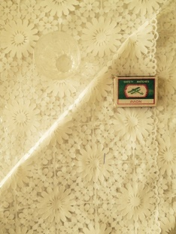 | 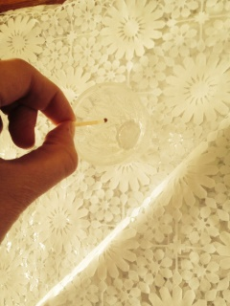 | 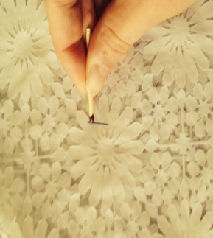 | 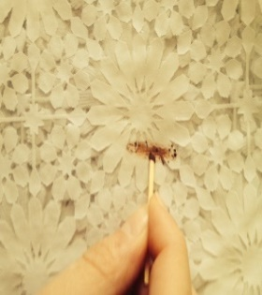 | 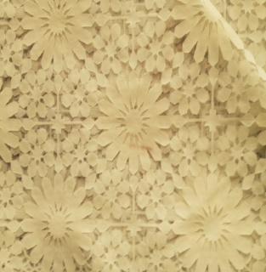

Результат: Пятна от пасты шариковой ручки на клеёнке вывелись не совсем полностью.
Попробуем вывести это пятно средством для выведения пятен «Ваниш».

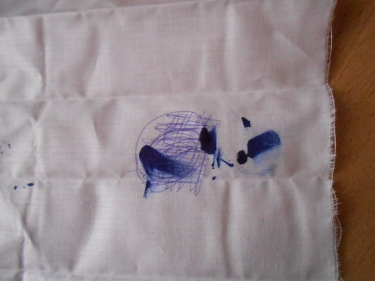 | 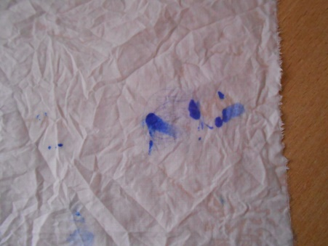

Результат: пятна от чернил и пасты шариковой ручки на ткани вывелись не полностью.

Опыт 2.
Пятна на изделиях из искусственной кожи нельзя удалять спиртом, бензином, ацетоном, а только теплой мыльной водой. Проверим.

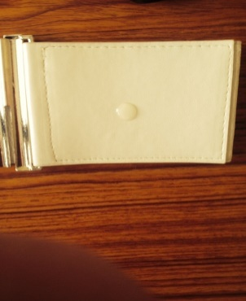 | 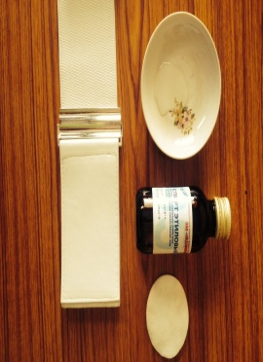 | 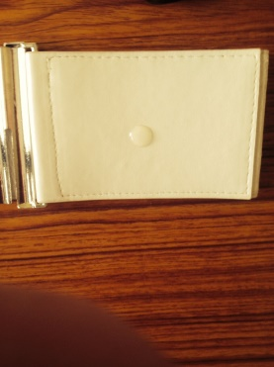 | 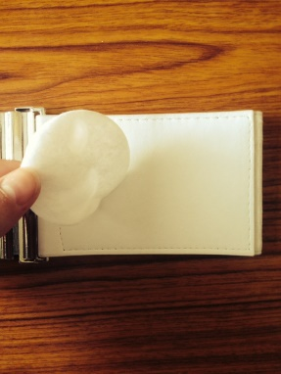 | 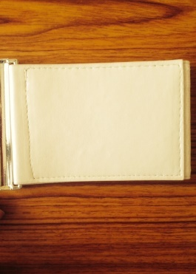

Результат: пятна от растительного масла на изделии из искусственной кожи вывелись полностью.

Проверим ванишем:

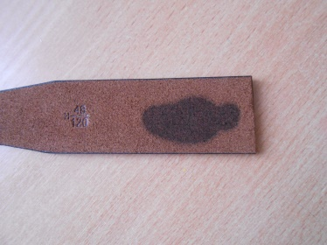 | 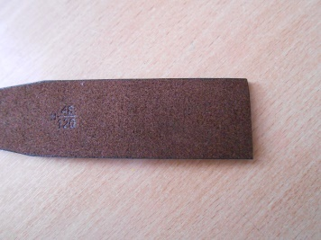

Результат: пятно вывелось полностью.
Опыт 3.
Пятна от фруктового сока следует протереть нашатырным спиртом пополам с водой, затем все изделие постирать. Вот что получилось:

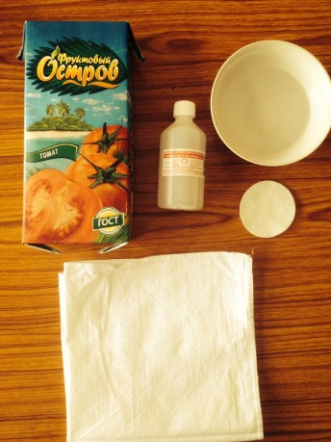 | 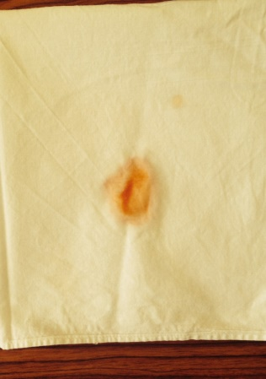 | 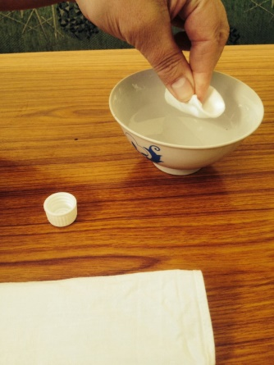 | 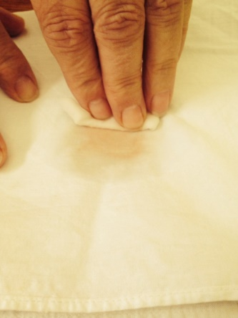

Результат: пятна от фруктового сока на ткани вывелись полностью.

Опыт 4.
Свежие пятна от травы (зелени) можно удалить лучше всего денатуратом. Можно также их снять раствором поваренной соли (1 чайная ложка на 1/2 стакана теплой воды). После удаления пятна ткань ополаскивается в теплой воде.

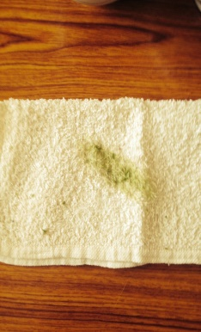 | 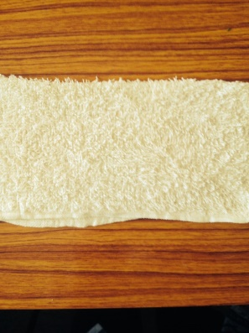 | 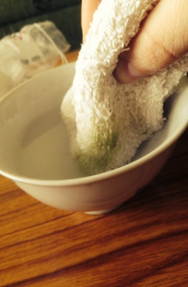 | 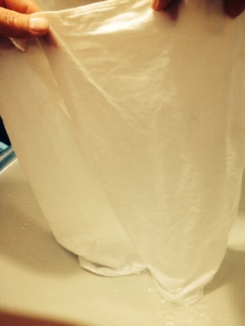

Результат: пятна от зелени на хлопчатобумажной ткани вывелись
полностью.

Проверим ванишем.

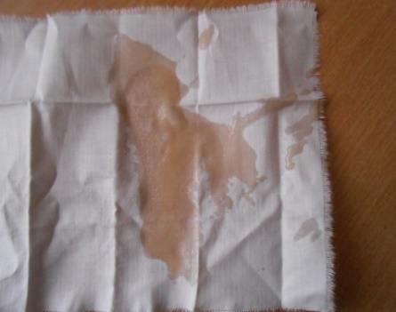 | 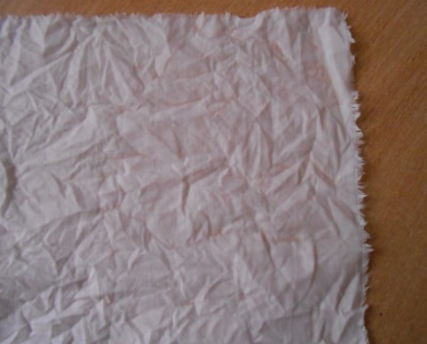 | 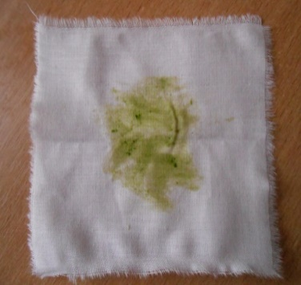
Результат: пятна полностью отстирались.

Опыт 5.
Чайные пятна на белой ткани можно вывести перекисью водорода или несколькими каплями лимонного сока, после чего вещь постирать и прополоскать в теплой воде.
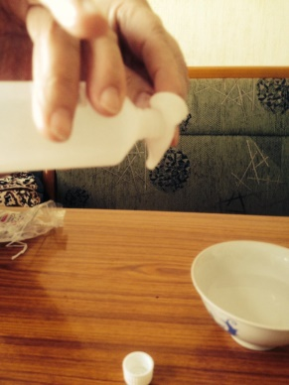 | 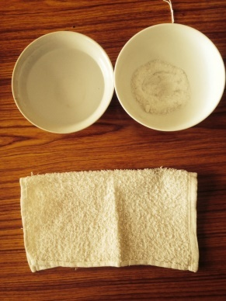

Результат: пятна полностью отстирались.

Таким образом, мы можем сделать вывод: «Даже самые сложные пятна, прекрасно отстирываются как «химическими» препаратами для выведения пятен, так и альтернативными средствами, а значит, нет необходимости использовать вредные для здоровья «химические» препараты».

Заключение
Сегодня мы на порядок больше заботимся о своем здоровье и безопасности. Между тем наука рассматривает средства для стирки и выведения пятен как наиболее опасные химические вещества для здоровья человека и окружающей среды среди всех веществ, с которыми мы контактирует в быту.
Вопрос «чем заменить стиральный порошок» встает перед сознательными хозяйками все чаще. Ведь как бы ни рекламировали современные средства для стирки и выведения пятен, чересчур активные составляющие их, не дают покоя. Совсем не хочется испытывать негативное действие этих средств на себе.
Современный человек не может обходиться без применения в быту синтетических моющих средств или, проще говоря, стиральных порошков и средств выведения пятен. Производители с каждым разом усовершенствуют моющее средство, добавляя в него все больше химии, либо производят замен одного химического вещества на другое. Некоторые производители стараются использовать натуральные компоненты при производстве стиральных порошков, но стоимость таких порошков в несколько раз выше, чем обычных. Рынок переполнен химией, и современное общество мало пользуется натуральными чистящими средствами.
Руководствуясь всем вышеизложенным, мы считаем, что согласно выдвинутой нами гипотезы: «Возможно, ли в наше время заменить привычные средства для стирки белья и выведения пятен на забытые «бабушкины» (альтернативные) средства», это сделать, возможно, но существует ряд проблем, которые необходимо решить:
1. Необходимо проинформировать о вреде стиральных порошков.
2. Рассказать об альтернативных способах стирки и выведения пятен и научиться использовать их.
3. По возможности заменить фосфатные стиральные порошки на без фосфатные.
4. В случае невозможности отказа от стиральных порошков использовать дополнительное полоскание белья в тёплой воде.
5. Для сохранения тканей при стирке читать этикетки и выбирать правильные режимы стирки.
Для решения части этих проблем мы разработали памятку по альтернативным способам выведения пятен и правильному чтению этикеток (Приложение № 5).
P.S. Ведь если каждому будет доступна информация по альтернативным способам стирки и выведению пятен так или иначе возникнет желание вывести пятно или постирать одежду доступными средствами вместо того, чтобы бежать в магазин за «дорогой химией».

Список используемой литературы и источников:

  - http://myheavengate.com/sovremennaya-bolshaya-stirka/ Небесные Врата © myheavengate.com
  - http://fito-center.ru/izuchaem-istoriyu/32234-kak-stirali-v-raznye-epohi.html
  - http://www.elremont.ru/stirm/st_eng/steng_rem14.php
  - http://lady.day.az/news/fashion/503079.html
  - http://shkolazhizni.ru/archive/0/n-70451/
  - http://rodspec.ru/simvoly-uhoda-za-odezhdoj.html
  - http://www.academiamody.ru/old/poleznye-materialy/95-tkani-i-volokna
  - http://www.izuminki.com/2014/03/31/kak-stirali-v-raznye-epoxi/
  - http://ozmablog.ru/kak-stirali-bele-v-drevnosti

Приложение№ 1
Одна из первых стиральных машин. США, XIX век.

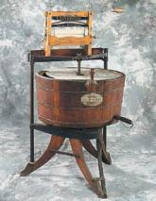

Стиральная машина в 1920-е годы.

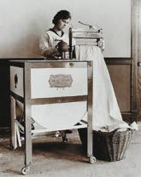

Приложение №2

Ассортимент средств для стирки белья и выведения пятен.

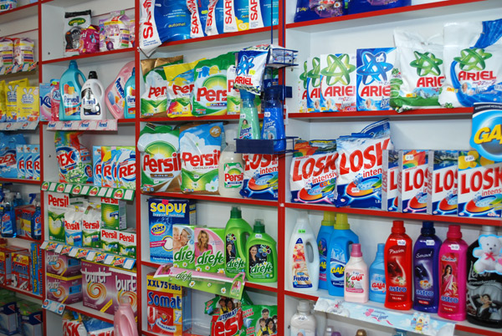

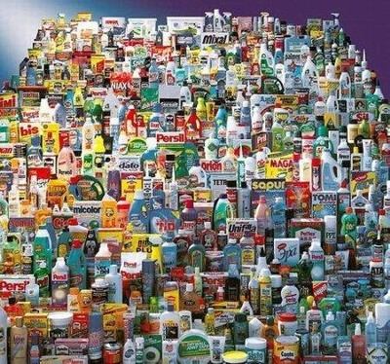

Приложение №3
Классификация синтетических моющих средств.

1. По консистенции:
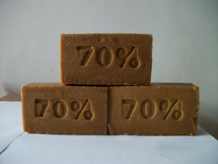 | 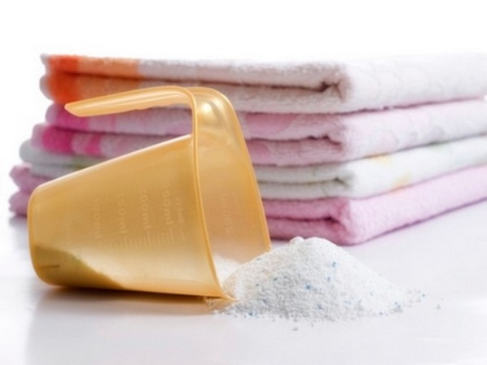
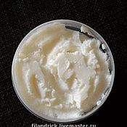 | 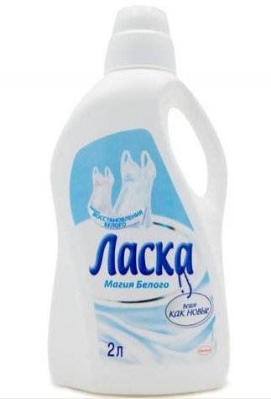

2. По способу применения:
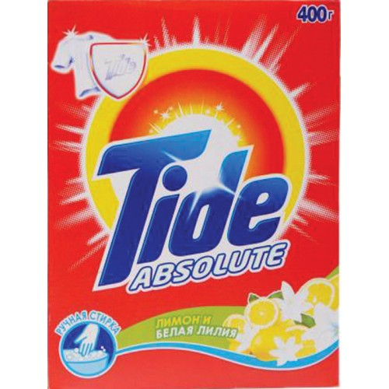

Приложение №4

Влияние синтетических моющих средств на организм человека.

Астма, аллергия,атеросклероз.

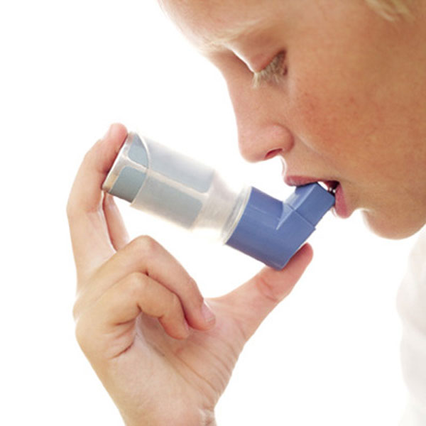 | 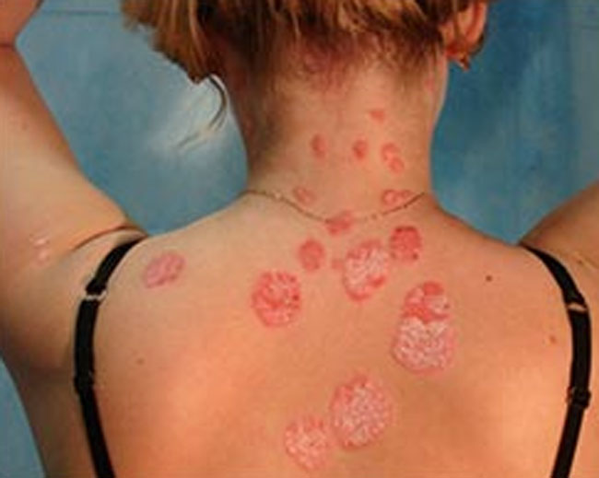
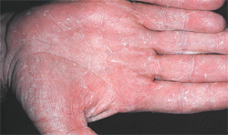 | 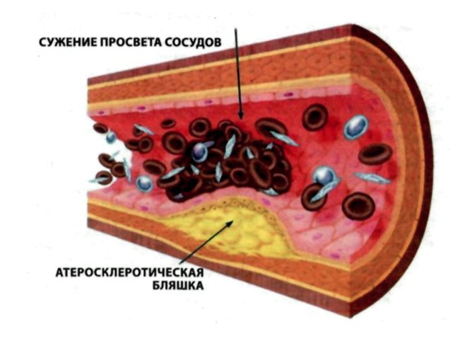

Приложение № 5
